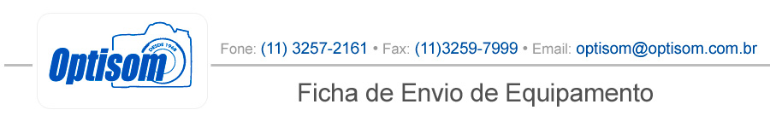 Como enviar câmeras ou outros equipamentos.

Deve-se tomar cuidados especiais na embalagem dos equipamentos a serem remetidos para conserto, é recomendável a utilização da embalagem original, caso não seja possível, faça da seguinte forma.
1. Envolver o objeto em manta de espuma ou colocá-lo dentro de uma caixa de isopor;
2. A embalagem supra deve ser posta em caixa de papelão de tamanho maior, e completar o espaço vazio com papel amassado ou outro material (espuma ou isopor picado );
3. Enviar na embalagem a ficha abaixo devidamente preenchida;
4. Preencha o formulário abaixo;
5. Meio de transporte : aéreo (vaspex) ou correio ( sedex ) nosso departamento de assistência técnica providenciará o orçamento, 24 horas após o recebimento do equipamento, cabendo a você cliente nos consultar a respeito do orçamento.;
OBS.: Em caso de mais de um equipamento, imprima uma ficha para cada um.
Não se esqueça de colocar o número de série de cada um.

Nome: | Clique aqui para digitar texto.
CPF: | Clique aqui para digitar texto.
RG: | Clique aqui para digitar texto.
Fone: | Clique aqui para digitar texto.
E-mail: | Clique aqui para digitar texto.
Estado: | Clique aqui para digitar texto.
Cidade: | Clique aqui para digitar texto.
Endereço: | Clique aqui para digitar texto.
Bairro: | Clique aqui para digitar texto.
Cep: | Clique aqui para digitar texto.
Equipamento: | Clique aqui para digitar texto.
Núm de Série: | Clique aqui para digitar texto.

Descreva abaixo qual o defeito do equipamento:
Clique aqui para digitar texto.

Importante: não nos responsabilizamos por eventuais danos causados no transporte, aos aparelhos enviados.
-----------------------------------------------------------------------------Recorte Aqui para postar no Correio
OPTISOM - R Cel Xavier de Toledo, 316
11 AND - República - São Paulo, 01048-000

